**Escuela Normal de Educación Preescolar.**

**Licenciatura en Educación Preescolar.**

Ciclo Escolar 2020-2021.

Tercer semestre

**Docente:** Daniel Díaz Gutiérrez

**Curso:** Conocimiento de la entidad. Contextos e indicadores educativos.

## Evidencia de aprendizaje para evaluación de la unidad I.

**Unidad I:**

Características del contexto estatal y regional.

**Competencias:**

|  |
| --- |
| * Integra recursos de la investigación educativa para enriquecer su práctica profesional, expresando su interés por el conocimiento, la ciencia y la mejora de la educación. |

**Alumna:** Daniela Abigail Vázquez Esquivel

**Grado:** 2° **Sección:** “B” **No. de lista:** 20

**Noviembre 2020**

**Saltillo Coahuila, México.**

**Introducción**

El presente trabajo tiene como objetivo informar diferentes aspectos sobre el estado Coahuila de Zaragoza, pues de esta forma podremos conocer la importancia del conocimiento del contexto en el trabajo docente y cómo esta serie de elementos y factores favorecen u obstaculizan el proceso de enseñanza y aprendizaje escolar en el aula. Dependerá del maestro que estos elementos sirvan como potenciadores o limitadores.

A través de los apartados que se muestran a continuación podremos definir más a detalle estos aspectos:

* **Coahuila de Zaragoza**
* **Valoración de los aspectos sociodemográficos, económicos, políticos y culturales**
* **Análisis y exposición de información relevante sobre la entidad (regiones o localidades).**
* **Diversidad geográfica, económica, política, lingüística, cultural, social y educativa presente en las escuelas de educación básica (preescolar).**
* **Opinión acerca del conocimiento del contexto en el que se desarrollará su práctica docente.**

**Coahuila de Zaragoza**

Coahuila, cuyo nombre en náhuatl significa “serpiente que vuela”, fue testigo de la evangelización y colonización del norte de México. Su historia es muy interesante, pues ahí tuvieron lugar eventos que influyeron en el devenir del país desde tiempos prehistóricos hasta la gesta revolucionaria, pasando, por supuesto, por el periodo independentista. El estado de Coahuila de Zaragoza se localiza al norte del México, entre las coordenadas 27.29544° 53' - 24° 32' latitud Norte y 102.04404° 51' - 103° 58' longitud Oeste.

Cuenta con una superficie de 151,562.56 km2, lo que representa 7.88% de la superficie total del país, ocupa el tercer lugar en extensión territorial. Colinda al norte con los Estados Unidos de América al este con el estado de Nuevo León, al sur con Zacatecas y al oeste con Chihuahua y Durango. Está conformado políticamente por 38 municipios y su capital es la ciudad de Saltillo. La fundación de su capital se remonta a 1577, cuando surgió con el nombre de Villa de Santiago de Saltillo. La región fue habitada por indígenas tlaxcaltecas traídos durante la colonización.

**Valoración de los aspectos sociodemográficos, económicos, políticos y culturales.**

**Aspectos sociodemográficos**

Coahuila tiene una población total de 2 748 391 habitantes, donde, 1 364 197 son hombres y 1 384 194 son mujeres, lo que representan de la población total el 49.6% y 50.4% respectivamente. Esta relación porcentual prácticamente se ha mantenido en las últimas cuatro décadas (INEGI, 2010). Y de acuerdo al Consejo Nacional de Población (CONAPO, 2012) y considerando una tasa de crecimiento del 1.3% se estima que para 2012 la población fue de 2 854 334 habitantes para Coahuila.

El 39% de la población está entre los 0 y 19 años, mientras que los adultos de los 20 a los 39 años ocupan el 32%, seguido de los habitantes de edad entre los 40 y 59 años que son el 20% y el restante 9% son habitantes de 60 y más años (INEGI, 2010).

Los siete municipios más poblados en Coahuila abarcan el 75.7% de la población del estado, siendo estos: Saltillo, Torreón, Monclova, Piedras Negras, Acuña, Matamoros y San Pedro. Mientras que, los municipios de Ramos Arizpe, Frontera, Múzquiz, Sabinas y Francisco I. Madero, con habitantes entre 56 y 76 mil ocupan el 12.1% de la población del estado (INEGI, 2016). Cabe destacar, que el Estado de Coahuila de Zaragoza concentra el 90.7 % de la población urbana y sólo cuenta con el 9.3 % de población rural.

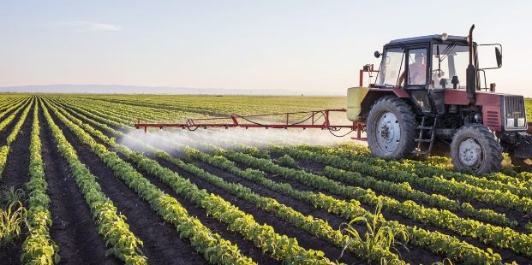**Aspectos económicos**

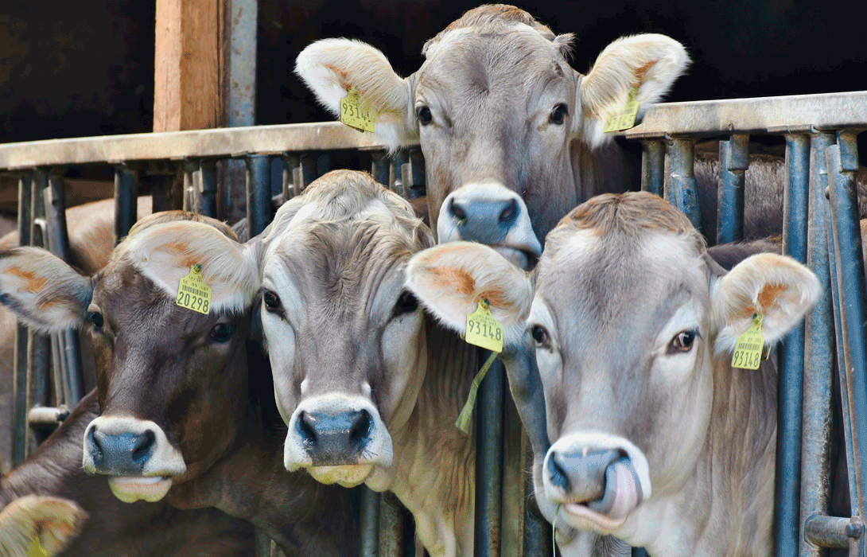**Agricultura:** A nivel nacional, Coahuila tiene el liderazgo en acciones de fomento agropecuario y de desarrollo social en beneficio de los habitantes de las áreas urbana y rural del estado. Por ejemplo, Coahuila tiene el liderazgo nacional en producción de plantas para reforestación, en sorgo forrajero verde y sorgo escobero, así como en mayor volumen agrícola en sorgo forrajero y melón.Es segundo lugar en producción de leche bovina, de nuez, manzana y nopal forrajero.

**Ganadería:** En el caso de la ganadería bovina de carne, sobresalen en la entidad, en orden de importancia, las regiones, fronteriza, carbonífera, centro y desierto, las cuales, en conjunto, aportan 80% de la producción promedio anual, tanto en carne para el abasto del mercado interno, así como becerros al destete para su exportación.

En lo referente a las actividades avícolas, éstas se realizan bajo un esquema de tipo moderno, utilizando un nivel de tecnología altamente desarrollado, que les permite obtener grandes volúmenes de producción. Al igual que la producción lechera, la avicultura se concentra en la región de la comarca lagunera de la entidad, y participa con 70% de la producción avícola y el otro 30% se localiza en el resto del estado.

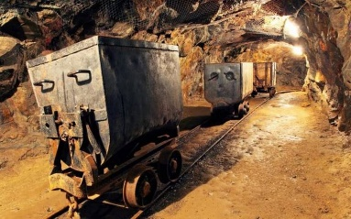**Manufactura:** Coahuila aporta el 3.4% del producto interno bruto del país, y las actividades secundarias como el comercio y la manufactura en general son las que aportan casi la mitad del PIB estatal.El portafolio de productos de manufactura estatal es amplísimo, destacan los automóviles y accesorios automotrices, alimentos, productos siderúrgicos, productos para la construcción, prendas de vestir, aparatos domésticos, piezas electrónicas y de maquinaria industrial, etc.

**Extracción mineral:** Coahuila es el único productor de carbón mineral en México. El principal comprador de este mineral es la CFE, produciendo con este producto el 10% de la electricidad del país. También se extraen de sus minas hierro, barita y fluorita, plata, cobre, zinc y fosfito. En los últimos años, el descubrimiento de ricos depósitos de gas natural ha beneficiado a la industria coahuilense.

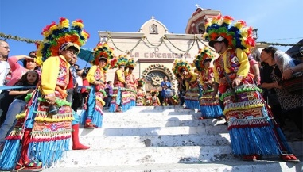**Aspectos políticos:** los municipios, tienen varias localidades; la principal de cada uno es la cabecera municipal donde se asienta el Ayuntamiento, que representa su gobierno y constituye la autoridad máxima en cada municipio. El Ayuntamiento es independiente en sus decisiones y no existe otra autoridad entre éste y el Gobierno del estado, además, es responsable de brindar atención a las necesidades de los habitantes y de promover el desarrollo y progreso de su región.

**Aspectos culturales:** los apartados que presentan la cultura popular del tercer estado más grande de México son las fiestas y danzas, la música popular, artes y oficios, la cocina y los grupos étnicos, como, por ejemplo, la danza del Ojo de Agua en Saltillo, el cabrito de Monclova, los dulces de leche de Parras, etc.

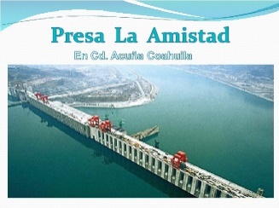**Análisis y exposición de información relevante sobre la entidad (regiones o localidades).**

**Región Norte o Fronteriza:** comprende los municipios de Allende, Guerrero, Hidalgo, Acuña, Jiménez, Morelos, Nava, Piedras Negras, Villa Unión y Zaragoza.

Tiene una superficie de 30 128.23 km', en los que se encuentran, hacia el este, la sierra El Burro y el cerro Colorado, y en el norte el río Bravo, que como ya sabes sirve de límite entre nuestro país y Estados Unidos, y con sus aguas alimenta la Presa La Amistad.

El clima de la región es principalmente seco estepario y en una parte seco-desértica, por lo que las noches son frías en invierno, de 0°C o menos, y muy calurosos en el verano, pues llegan a superar los 40° C.

Tiene en total 896 localidades y las ciudades de Piedras Negras, Acuna, Nava y Allende son los centros urbanos más grandes. Las personas que viven ahí se dedican, entre otras actividades, a la industria maquiladora, el ensamble de maquinaria y herramientas. Además, en el campo se siembra avena forrajera, trigo (para grano y forraje), sorgo, ballico, alpiste, cebada, nuez, maíz y frijol. Se cría ganado bovino para carne y leche porcino, caprino, ovino y ganado asnal.

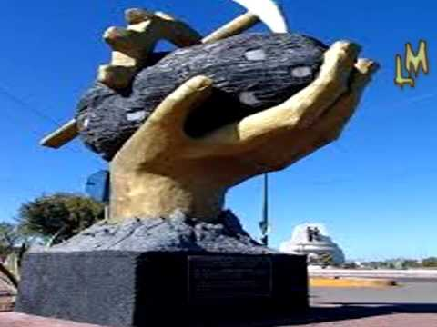**Región carbonífera:** conformada por Melchor Múzquiz, San Juan de Sabinas y Sabinas.

Comprende una superficie total de 16330.38 km². En ella se localizan las sierras El Carmen, La Babia y la de Santa Rosa. La región tiene 516 localidades; las más importantes son Melchor Múzquiz, Sabinas, Nueva Rosita, Palau, Agujita y Cloete. La población en su mayoría se dedica a la minería, ya que ahí se localizan los yacimientos más importantes de carbón del país; asimismo existen otros minerales: fluorita, barita y plomo. Al igual que en la región Norte, hay muchos ranchos en donde se cría ganado bovino (de carne y de registro), caprino, ovino y porcino, y en la agricultura destaca el cultivo de trigo, maíz, forrajes, nuez y alpiste.

Por otro lado, se pueden visitar varios sitios como la Presa Don Martín y el río Nadadores (también conocido como El Salado), en los cuales es posible realizar pesca deportiva y paseos en lancha o a caballo.

**Región centro- desierto:** integrada por Abasolo, Candela, Castaños, Cuatro Ciénegas, Escobedo, Frontera, Lamadrid, Monclova, Nadadores, Ocampo, Sacramento, San Buenaventura y Sierra Mojada.

Se llama así por su ubicación y está atravesada por sierras escarpadas y pequeñas como las de Pájaros Azules y La Reata, entre las cuales hay pronunciados declives y llanuras de suelo rocoso. La parte norte tiene clima seco estepario, y el noreste y el sur seco desértico con pequeñas zonas de clima templado y lluvias escasas.

Sus habitantes se dedican en gran parte a la industria de la fundición de acero, ya que en Monclova se encuentra la planta industrial más importante del país en este ramo de la producción, del Grupo Acerero del Norte, que junto con otras plantas provee una parte considerable de las necesidades nacionales en las ramas eléctrica, automotriz y petrolera de bienes de capital, así como los sectores agrícolas y del transporte.

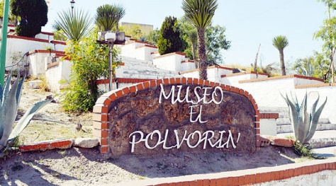En el área rural se cultivan trigo, maíz forrajes, verduras y hortalizas. La ganadería no es abundante, ya que la pobreza forrajera de la vegetación no permite más que el tránsito y pastoreo del ganado caprino de diversas razas, aun así, actualmente en ciertas zonas, como las laderas de las sierras, mesetas, bolsones, llanuras y valles se han establecido pastizales cultivados que permiten el pastoreo del ganado bovino y ovino de carne.

La región cuenta con diversos atractivos históricos. En Monclova están, en el Museo El Polvorín, los troncos de los nogales, la Cueva del Diablo, etc.

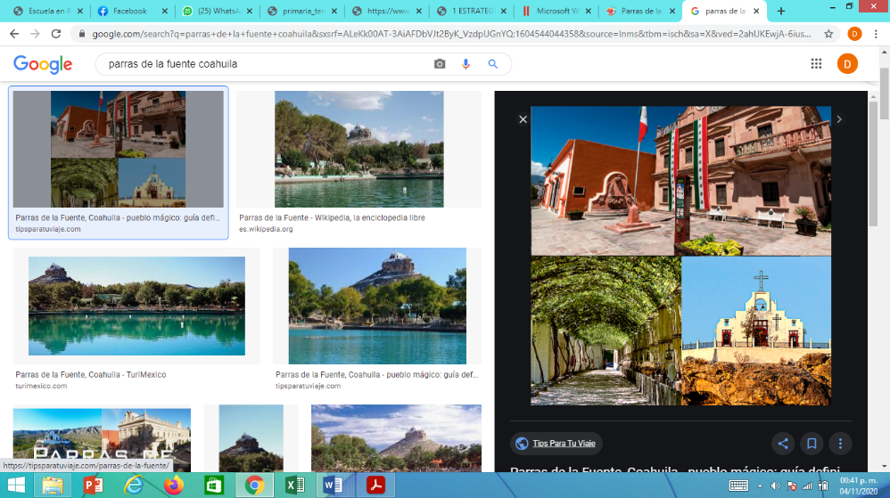**Región sureste:** comprende los municipios de Arteaga, General Cepeda, Parras de la Fuente, Ramos Arizpe y Saltillo.

Su superficie, de 28 250.69 km2, se caracteriza por ser un conjunto de valles. Incluye lo que se conoce como Sierra de Parras. Al este de Saltillo empieza una sierra que tiene forma de un gran arco, con áreas boscosas pobladas básicamente de oyameles, conocida como de Arteaga. Gran parte de su población está dedicada a las actividades industriales, que han experimentado un gran desarrollo en los últimos 27 años con la industria automotriz y las cadenas productivas generadas a partir de ésta.

De acuerdo con el contexto estatal, esta región es una gran productora agrícola. Destacan los cultivos de trigo, maíz, papa, forrajes (avena, sorgo y zacate ballico mediterráneo), verduras, hortalizas (tomate y chile), nuez, manzana, vid y durazno. La ganadería se desarrolla principalmente en terrenos de agostadero, y además en ranchos con pastos e irrigación tecnificada.

Es una importante región turística, ya que se conservan muchos monumentos coloniales, parte del patrimonio cultural de la entidad. En Saltillo se cuenta con diversos atractivos, como las plazas México e Independencia, el Palacio de gobierno, la Catedral de Santiago, el Museo del Desierto, etc.

**Región laguna:** comprende los municipios de Francisco I. Madero, Matamoros, San Pedro, Torreón y Viesca.

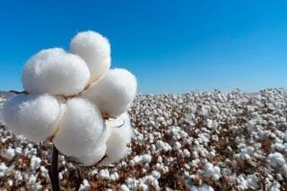Toda la región tiene clima seco desértico. La Comarca Lagunera es la zona agrícola más importante del estado de Coahuila de Zaragoza, y probablemente del centro y norte del Altiplano mexicano.

Algodón, alfalfa, hortalizas y vid son los cultivos que ocupan una superficie mayor de siembra. Se producen en escala importante alpiste, avena, cártamo, chile, frijol, jitomate, maíz melón, nuez, sandía, sorgo, sorgo escobero, tomate, trigo y diversas hortalizas. A esta actividad se dedica gran parte de sus habitantes.

Al igual que el sector agropecuario, la industria representa una columna dentro del desarrollo de la Comarca Lagunera, que ha manifestado un auge considerable en los últimos 20 años en distintas industrias: metálica básica; bebidas dulces y cerveza; lácteos, verduras y otros alimentos; cerámica, química, editorial. textil, del vestido del calzado, de productos de piel. derivados y procesados de hule; componentes y ensambles.

**Diversidad geográfica, económica, política, lingüística, cultural, social y educativa presente en las escuelas de educación básica (preescolar).**

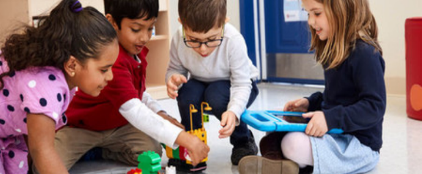La educación cumple la importante función social de facilitar el desarrollo integral del individuo; es un factor determinante para el mejoramiento de la calidad de vida de las personas y gran parte de esto depende de que la población logre cursar un mayor número de grados escolares.

La educación preescolar es determinante en el desarrollo infantil e impacta en los niveles subsecuentes de la educación básica, sin embargo, aún se encuentra en proceso de revalorización y reconocimiento. En este sentido se requiere implementar de manera permanente el Modelo de Atención con Enfoque Integral (MAEI) que permitirá consolidar acciones en el aula destinadas a atender las necesidades desde la primera infancia (de 0 a 3 años de edad), fundamentadas primordialmente en el enfoque de derechos y en las investigaciones recientes sobre el desarrollo infantil en relación a la neurociencia y el aprendizaje infantil, el desarrollo emocional, apego y vínculo y estudios de contexto. Actualmente en **Coahuila** se ha iniciado con el proceso de implementación del MAEI en algunos centros educativos escolarizados, lo que ha permitido reorientar la toma de decisiones hacia la mejora de la calidad del servicio que se presta y retomar como centro de la acción educativa los aprendizajes de los y las niñas. Lo que denota la firme decisión del Estado por crear una cultura a favor de la primera infancia. Este modelo, rector a nivel nacional, orienta a todas las instituciones y/o modalidades que ofrecen el servicio de educación inicial. Una de las áreas de oportunidad que prevalece es que no se ha logrado generalizar el modelo, por lo que el 50% de los agentes educativos de la modalidad escolarizada no cuenta con una planeación didáctica que guíe su labor conforme a los elementos del MAEI, debido principalmente a un desconocimiento o conocimiento parcial de los fundamentos curriculares y metodológicos; situación que se explica por la ausencia de un presupuesto específico para la generalización que ha impedido el desarrollo de acciones permanentes de capacitación, actualización, orientación y seguimiento sobre los fundamentos del modelo. De ahí, que esta situación representa un área de oportunidad que es prioritaria atender para garantizar que la totalidad de agentes educativos implemente a cabalidad el modelo. Para dar respuesta a la Ley de Prestación de Servicios para la Atención, Cuidado y Desarrollo Infantil, así como a la implantación del Modelo de Atención con Enfoque Integral, se requiere contar con **personal capacitado, los materiales, equipo e infraestructura física adecuada a las características específicas que demanda la Educación Inicial**, lo que permitirá garantizar la creación de ambientes de aprendizaje para la atención de las necesidades e intereses de los y las niñas.

**Opinión acerca del conocimiento del contexto en el que se desarrollará mi práctica docente.**

De acuerdo a lo visto a lo largo de la unidad la importancia de conocer Coahuila y sus regiones, radica en que de esta forma podremos conocer más a fondo sobre sus aspectos sociodemográficos, económicos, políticos, culturales, sociales y educativos los cuales nos ayudaron a comprender de una mejor manera el entorno en donde vivimos y nos desarrollamos, y a identificar algunos cambios o problemáticas que han surgido a lo largo del tiempo.

Por otra parte el conocimiento de la entidad y las comunidades nos ayudara a nosotros como **futuros (as) educadores (as)** a comparar, contrastar y correlacionar datos e información que nos permitan comprender la forma en que se materializa la propuesta educativa, a partir de la revisión de diferentes información tanto municipal, estatal, nacional e internacional que permitan identificar problemáticas específicas, de forma que seamos capaces de crear espacios de aprendizaje que les permitan a los niños reconocer las características naturales, culturales, sociales, económicas, políticas, educativas, etc. del medio donde viven y como ha ido cambiando, fortalecer su sentido de pertenecía (donde provienen sentirse orgulloso de la familia que tiene), que reconozcan el lugar donde viven, Identidad regional: (su estado), Identidad nacional (el país donde pertenecen), y entender cómo el pasado, el presente y el futuro de las sociedades se relacionan con nuestra vida y el mundo que nos rodea. Asimismo, podrán avanzar en la comprensión de identificar algunos de los factores que provocaron cambios en la sociedad en épocas pasadas, lo cual les ayudará a comprender los problemas sociales, para ubicar y darle importancia a los acontecimientos de la vida diaria.

**Conclusión**

Gracias a la elaboración de este trabajo pude conocer más a fondo sobre cada región que integra mi estado, su historia, sus aspectos demográficos, económicos, políticos, y culturales, además de conocer las semejanzas y diferencias entre estas, lo cual me ayudo a comprender que toda sociedad origina y transmite una educación, pero cada sociedad, o mejor dicho cada entorno, en los que la escuela puede estar inserta son muy diversos -rurales, urbanos, residenciales, etc.-, así son varios los factores que pueden incidir en el contexto escolar -clases sociales, marginación, inmigración, etc-., es por ello que conocer el contexto que rodea a los niños para mí como futura educadora es de suma y vital importancia ya que este influye en el proceso de enseñanza, además de que me permitirá crear escenarios favorables para el aprendizaje, pues tal como lo afirma (Delval, 2000) "La escuela no puede llegar a cumplir su misión educativa sin problematizar sobre el contexto social que la rodea, si bien ha de armonizar esta sociedad y, desde ella, seguir trabajando activamente para la mejora de la vida personal y comunitaria".

**Referencias bibliográficas**

Delval, J. (2000). *Aprender en la vida y en la escuela.* Madrid: MaGister.

INEGI. (2010). *Censo de Población y Vivienda. Principales resultados por localidad .* Coahuila de Zaragoza: SE(Secretaria de Economia).

INEGI. (2016). *Anuario Estadístico del Estado de Coahuila de Zaragoza.* Coahuila de Zaragoza: SE(Secretaria de Economia).

Secretaría de Medio Ambiente. (s.f.). *Medio social y económico*. Obtenido de https://www.sema.gob.mx/SRN-SIIAECC-DG-MSE-POBLACION.php

SEP. (Marzo de 2014). *Estrategia Local para el Desarrollo dela Educación básica en Coahuila*. Obtenido de http://www.coahuilatransparente.gob.mx/otrainfonew/documentos_otrainfo/1%20ESTRATEGIA%20LOCAL%2013%20abril%20Coahuila.pdf

**Problema:**

-Necesidad: Las estudiantes normalistas requieren conocen el contexto estatal y regional en cuanto a la diversidad demográfica, económica, política, lingüística, cultural, social y educativa presente en las escuelas de educación básica en las que se desempeñarán dentro del preescolar como docentes.

**Competencia:**

*Utiliza recursos de la investigación educativa para enriquecer la práctica docente,

expresando su interés por la ciencia y la propia investigación.

*Interviene de manera colaborativa con la comunidad escolar, padres de familia, autoridades y docentes, en la toma de decisiones y en el desarrollo de alternativas de solución a problemáticas socioeducativas.

*Actúa de manera ética ante la diversidad de situaciones que se presentan en la práctica profesional.

**RÚBRICA DE LA SECUENCIA DIDÁCTICA UNIDAD UNO**

.

50 %

**Presenta un documento analítico reflexivo acerca de la importancia del conocimiento del contexto en el trabajo docente**

**(Mínimo dos**

**Cuartillas más la portada)**

Presenta alguna información sobre el contexto en su práctica docente.

No Incluye

aspectos sociodemográficos

económicos, políticos

y culturales.

No muestra valoración sobre la diversidad geográfica, económica, política, lingüística, cultural, social y educativa en las escuelas.

Analiza acerca del conocimiento del contexto en su práctica docente.

Incluye

Algunos aspectos sociodemográficos

económicos, políticos

y culturales.

Valora la diversidad geográfica, económica, política, lingüística, cultural, social y educativa en las escuelas.

Analiza acerca del conocimiento del contexto en el que se desarrollará su práctica docente.

Incluye

los aspectos sociodemográficos

económicos, políticos

y culturales.

Analiza información de su entidad

(regiones o localidades).

Valora la diversidad geográfica, económica, política, lingüística, cultural, social y educativa en las escuelas.

Analiza su opinión acerca del conocimiento del contexto en el que se desarrollará su práctica docente.

Incluye la valoración

de los aspectos sociodemográficos

Económicos, políticos y culturales.

Analiza información de su entidad

(regiones o localidades).

Valora la diversidad geográfica, económica, política, lingüística, cultural, social y educativa presente en las escuelas.

Preformal

Receptivo

Resolutivo

Estratégico

Autónomo

60 %

Valor: 100 %

Analiza y expresa su opinión acerca del conocimiento del contexto en el que se desarrollará su práctica docente.

Incluye la valoración

de los aspectos sociodemográficos

Económicos, políticos y culturales.

Analiza y expone información relevante de su entidad

(regiones o localidades).

Valora la diversidad geográfica, económica, política, lingüística, cultural, social y educativa presente en las escuelas de educación básica (preescolar).

70 %

80 %

100 %

Evaluación

Autoevaluación

Heteroevaluación

Metaevaluación